

**АДМИНИСТРАЦИЯ УПОРНЕНСКОГО СЕЛЬСКОГО ПОСЕЛЕНИЯ ПАВЛОВСКОГО РАЙОНА**

**ПОСТАНОВЛЕНИЕ**

от 20.05.2025 № 48

хутор Упорный

**Об утверждении перечня мест, запрещенных для купания на территории Упорненского сельского поселения Павловского района**

В соответствии с Федеральным законом от 06 октября 2003 года № 131-ФЗ «Об общих принципах организации местного самоуправления в Российской Федерации», в целях обеспечения безопасности людей на водных объектах на территории Упорненского сельского поселения Павловского района,

п о с т а н о в л я ю:

1. Утвердить перечень мест на водных объектах Упорненского сельского поселения, запрещенных для купания (приложение № 1).

2. Утвердить схему размещения предупредительных знаков в местах опасных для купания (приложение № 2).

3. В течение купального сезона 2024 года организовать проведение пропагандистской работы с целью предотвращения несчастных случаев среди населения на водных объектах.

4. Опубликовать настоящее постановление в сетевом издании: Официальный сайт администрации муниципального образования Павловский район, в информационно-телекоммуникационной сети Интернет: pavl23.ru и разместить на официальном сайте Упорненского сельского поселения Павловского района <https://upornenskoesp.ru>.

5. Контроль за исполнением настоящего постановления оставляю за собой.

6. Постановление вступает в силу после его официального обнародования.

И.о. главы Упорненского сельского

поселения Павловского района М.А.Гладких

|  |  |
| --- | --- |
|  | ПРИЛОЖЕНИЕ № 1  к постановлению администрации  Упорненского сельского поселения  Павловского района  от 20.05.2025 № 48 |

ПЕРЕЧЕНЬ

мест, запрещенных для купания

1. От западной окраины хутора Упорного на протяжении 2,5 км.
2. От восточной окраины хутора Упорного на протяжении 1 км.

И.о. главы Упорненского сельского

поселения Павловского района М.А.Гладких

|  |  |
| --- | --- |
|  | ПРИЛОЖЕНИЕ № 2  к постановлению администрации  Упорненского сельского поселения  Павловского района  от 20.05.2025 № 48 |

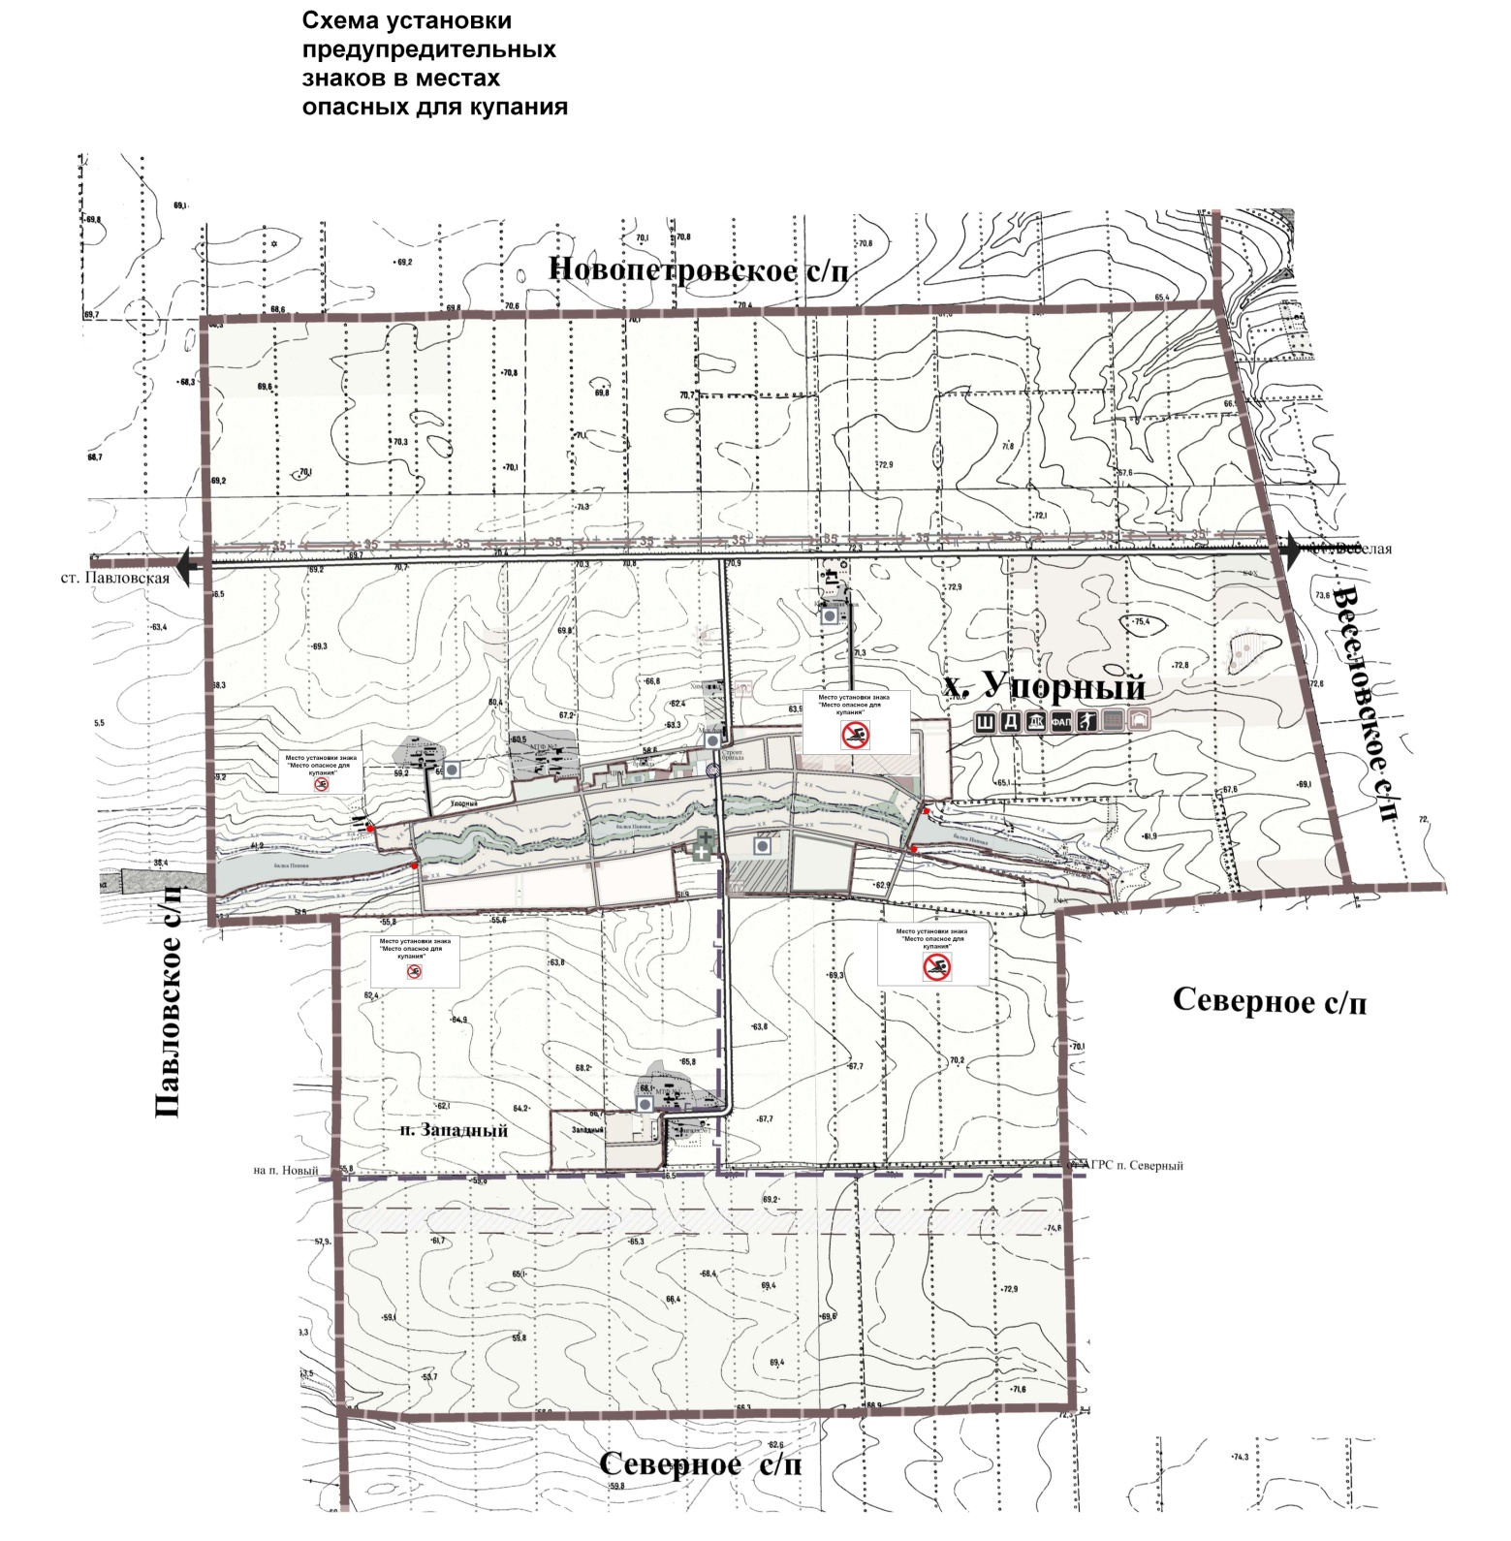

И.о. главы Упорненского сельского

поселения Павловского района М.А.Гладких